Nancy Holt: Circles of Light - Uma Imersão na Experiência Perceptiva

Ao ingressar no Gropius Bau para a vernissage de Nancy Holt: Circles of Light, uma atmosfera de efervescência permeava o ambiente. A expectativa era "sentível", antecipando a imersão do grande público presente em um universo artístico singular. O espaço expositivo foi estrategicamente distribuído por uma dezena de salas no térreo, nos recebendo com um imponente instalação no hall central, que permitia o livre deslocamento em um espaço sideral de "objetos celestes". Ao entrar nas salas os trabalhos emanavam a cada um de nós, presentes naquele ecossistema, um convite à descoberta e à experimentação desse universo.

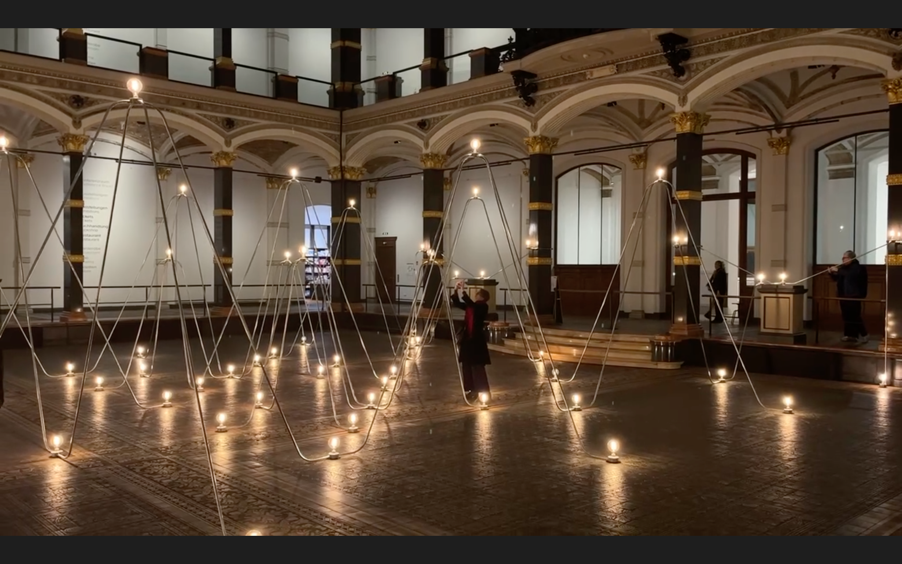
Hall principal do Gropius Bau. Nancy Holt, Instalação "Electrical System" (1982). Foto: Joana Amora

As obras de Nancy Holt, refletem com maestria a transição histórica do modernismo ao pós-modernismo nos Estados Unidos. Trabalhando com a geometria, abstração e aspectos da pictorialidade, Nancy os expande à realidade, propondo brincar e a descobrir formas através da luz, da sombra, da paisagem e dos corpos humanos. Os trabalhos convidam o público a prestar atenção, a perceber a realidade outramente e a interagir, permeando o espaço físico e criando uma experiência sensorial imersiva.
Fotografias, objetos instalativos, vídeos, sons e poesias se entrelaçavam em uma coreografia espacial com uma personalidade site-specific, criando ecossistemas nesse espaço. Cada obra emanava uma personalidade singular, dialogando com o entorno e criando microcosmos dentro do macrocosmo da exposição. Nancy rapidamente me conquistou, por ser uma mulher que trabalha com aspectos ecológicos e na relação entre ser humano e paisagem. Seus trabalhos parecem um jogo com a plasticidade do mundo, dançando entre uma construção estética- compositiva impecável e a experimentação da vida, e esgarçando o campo puramente plástico do modernismo.

​​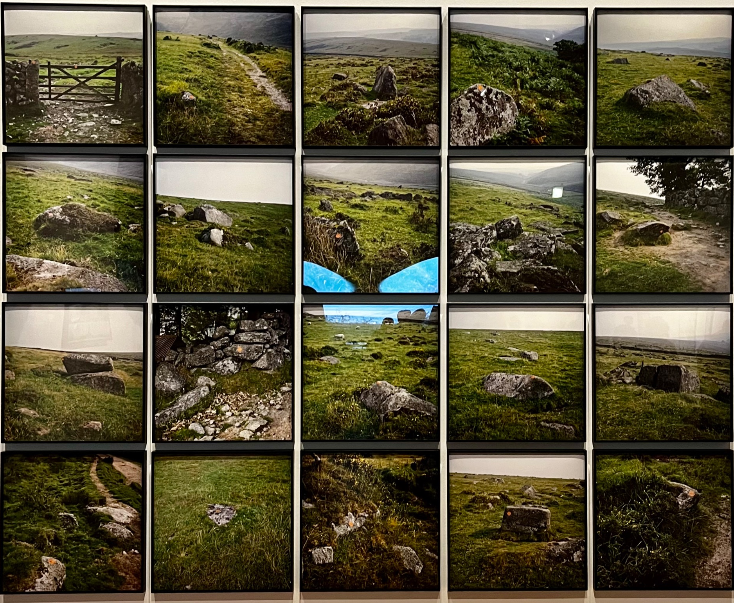

Políptico fotográfico. Nancy Holt, "Trail Markers" (1969). Foto: Joana Amora

Para mim, a experiência transcendeu mera fruição estética, configurando-se como um processo de revelação. Identifiquei de imediato sua afinidade com o Earth Art, Land Art e assuntos de interesse da minha própria pesquisa artística. Sentimos diretamente em seus trabalhos uma perspectiva "científica" de Nancy observando, catalogando e experimentando os elementos e dinâmicas do mundo. Lá descobrimos a importância crucial de Nancy Holt no desenvolvimento exatamente de tais movimentos, que subvertiam as convenções assépticas do modernismo e se manifestavam no próprio mundo. Ela estudou biologia e se interessava por observações astronômicas e fenômenos naturais, o que se mostra claro ao longo da exposição. Após meus anos de pesquisa sobre assuntos e artistas relacionados a esse campo de atuação, Nancy foi uma das últimas a encontrar. Sua figura, ainda pouco conhecida em comparação aos seus companheiros masculinos, me inspirou e me fez questionar as lacunas sexistas na historiografia da arte.

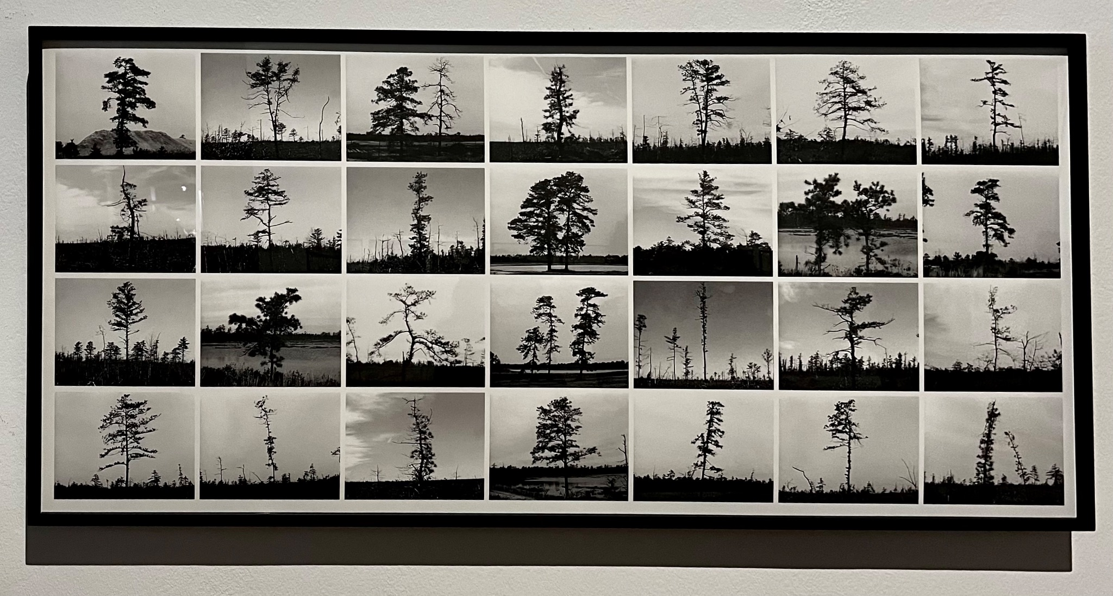

Políptico fotográfico. Nancy Holt, Pine Barrens: Trees, 1975. Foto: Joana Amora

A exposição Nancy Holt: Circles of Light configura-se como um convite irresistível à exploração de novas formas de ver e sentir. Através da experimentação e da interconexão entre arte, ciência e natureza, a artista nos instiga a repensar o mundo em que vivemos e nosso lugar nele. O conjunto de obras extremamente interessante reflete um período de experimentação na história da arte, onde artistas refletiam sobre a relação do humano com o mundo e seu entorno. As questões e discussões de sua época continuam extremamente contemporâneas, dialogando com as principais tendências da arte atual e sendo um dos tópicos principais de grandes eventos, como a última Documenta de Kassel.
A todos que tiverem a oportunidade, a exposição de Nancy Holt é um sopro de frescor e relevância, vindo de uma era em que já pensávamos prevíamos a necessidade de se criar novas formas de cultivar novos mundos.

Local: Gropius Bau, Berlin, Alemanha
Data: 22 de março a 21 de julho de 2024
Site: berlinerfestspiele.de/en/gropius-bau/programm/2024/ausstellungen/nancy-holt

Joana Amora é artista-pesquisadora, jardineira e comunicadora, mestranda em Informação Comunicação na UHA, França, e graduada em Artes Visuais pela EBA-UFRJ.

